I. INTRODUCCION
- Se efectuara capacitaciones pruebas sobre Prevención de Alcohol y Drogas, , con el fin de mantener informados a nuestros empleados sobre las consecuencias y el perjuicio que ellas ocasionan, y asi seguir suministrándoles un ámbito laboral saludable, seguro y productivo.
- Instruiremos a nuestros empleados con imágenes, mensajes y capacitaciones las consecuencias que ocasionan el uso de alcohol y drogas en el escenario laboral, personal y sobre todo familiar.
- Realizaremos un importante acercamiento y sensibilización sobre la problemática adictiva y sus consecuencias.
- Hasta la fecha no se ha presentado persona alguna con las características de usos de alcoholismo y/o drogadicción, con la concientizacion que estamos programando sobre las consecuencias del uso de ellas, vamos a seguir ofreciendo escenarios de trabajo sano y seguro, evitando que se presente la vulnerabilidad ante las adicciones.

II. PROPOSITO
Las capacitaciones que programaremos (mas frecuentemente) sobre consumo de alcohol y drogas promoverá la prevención de los problemas relacionados con las sustancias tóxicas que se puedan plantear en los lugares de trabajo, estableciendo asi una adecuada normativa en prevención de adicciones, sobre Alcohol y Drogas para mantener seguros e informados a nuestros empleados y seguir creando un ambiente laboral sano.
III. OBJETIVOS
- Obtener la seguridad que nuestros trabajadores harán conciencia sobre la utilización de sustancias tóxicas en distintos ámbitos de la actividad del ser humano incluido la parte laboral y conocerán por medio de las capacitaciones las causas y los serios trastornos y graves consecuencias que ocasionan
IV. ¿A QUIEN VA DIRIGIDA?
- involucra a todo el personal de nuestra empresa incluyendo socios, terceros.

V. TIEMPO DE EJECUCIÓN
- La implementación y puesta en marcha de estas capacitaciones se ejecutara a partir del mes de abril del 2010 cada Tres meses y se requiere antes (Anteriormente se efectuaba cada 6 meces).
VI. DESARROLLO
Los objetivos de la presente Normativa de capacitaciones son los siguientes:
- Concientizar y sensibilizar a trabajadores sobre los riesgos del uso y abuso del alcohol y otras drogas y sus consecuencias.
- Detectar posibles casos de consumo de alcohol y drogas en accidentes de trabajo o en actos que afecten la seguridad.
- C Orientar y supervisar la recuperación de empleados en caso que se encuentren afectados por esta enfermedad
FUNDAMENTOS
- Las normas jurídicas y legales fijan regulaciones para que las empresas desarrollen políticas y prácticas de trabajo que reduzcan los riesgos de accidentes y daños por lo cual Transvelasquez S.A brindara a sus trabajadores una adecuada programación de capacitaciones sobre el consumo de Drogas y alcohol.

- En razón de que el uso indebido y abuso de alcohol, y otras drogas incrementan el error humano en el trabajo, generando serios y graves riesgos para las personas Transvelasquez S.A establece esta Normativa sobre Alcohol y Drogas para todo su personal.
POLITICAS
- Transvelasquez S.A entiende que el uso indebido, abuso y adicción al alcohol y otras drogas es una enfermedad, una condición médica y social tratable. Por lo cual busca la forma de llegar a sus empleados por medio de capacitaciones y afiches indicándoles las consecuencias del uso de ellas.

- En caso que se reportemos consumo, tenencia, distribución o exista venta de drogas ilegales en la compañía el empleado será pasible de despido con causa
- Transvelasquez S.A reconoce que el abuso del alcohol y drogas es un problema que involucra Salud, Seguridad por tal motivo, espera que todos sus empleados colaboren en el mantenimiento de un ambiente de trabajo libre de alcohol y drogas.

Para lograr estas metas Transvelasquez S.A. ha establecido un Programa de Alcohol y Drogas constituido por los siguientes elementos:

• Un Programa de Concientización que provea capacitaciones donde indica como prevenir el abuso de alcohol y drogas y asi mismo los trabajadores proporcione material impreso en las carteleras para una concientización continúa.

• El jefe de seguridad, Jefe administrativa o socios de la compañía realizaran pruebas aleatorias a todos los empleados para la identificación de posibles consumos de alcohol o drogas.

• La intención de efectuar pruebas aleatorias es con el fin de alentar a los empleados que abusan del consumo de estas sustancias, e indicarles y sugerirles que deben seguir un tratamiento de rehabilitación, ya que con los resultados positivos de esta pruebas pueden ocasionar la cancelación del contrato.

• Los empleados que por razones médicas deban usar drogas bajo prescripción cuya acción pueda afectarlos durante su trabajo, deberán informar a su supervisor antes de iniciar sus labores.

• A través del Programa de Alcohol y Drogas, se realizarán inspecciones al azar en vehículos, lockers o lugares de trabajo.

Es necesario entonces que la política empresarial de Transportes Velasquez S.A refleje la enorme importancia que tiene para la empresa la salud y la seguridad de sus recursos humanos laborales, destacando las consecuencias individuales, sociales y familiares que producen los consumos de drogas legales e ilegales.

Consumo de alcohol y ley del Tránsito
Conoce las multas y sanciones a las que te expones si conduces bajo los efectos del alcohol?
¿Está sancionado conducir bajo los efectos del alcohol?
La Ley del Tránsito prohíbe la conducción de cualquier vehículo o medio de transporte bajo la influencia del alcohol, en estado de ebriedad o bajo la influencia de sustancias estupefacientes o sicotrópicas. Además, se prohíbe al conductor y a los pasajeros, el consumo de bebidas alcohólicas al interior de vehículos motorizados.

¿Qué diferencia hay entre manejar “bajo la influencia del alcohol” y “en estado de ebriedad”?
- Bajo la influencia del alcohol: Según la nueva Ley del Tránsito, hay desempeño bajo la influencia del alcohol cuando el informe de alcoholemia o la prueba respiratoria practicada por Carabineros arroje una dosificación superior a 0,3 e inferior a 0,8 gramos por mil de alcohol en la sangre.

- Estado de ebriedad: Según la nueva ley del Tránsito, se considera que una persona conduce en estado de ebriedad cuando el informe de alcoholemia o la prueba respiratoria (alcotest) practicada por Carabineros arroje una dosificación igual o superior a 0,8 gramos por mil de alcohol en la sangre o en el organismo.

¿Cómo se determina la diferencia entre conducir en “estado de ebriedad” o “bajo la influencia del alcohol”?
- Para determinar si una persona se encuentra en ebriedad o bajo la influencia del alcohol, el tribunal podrá considerar todos los medios de prueba, evaluando especialmente el estado general del imputado en relación con el control de sus sentidos, como también el nivel de alcohol presente en el flujo sanguíneo, que conste en el informe de alcoholemia o en el resultado de la prueba respiratoria practicada por Carabineros.

¿Cuáles son las sanciones por manejar bajo la influencia del alcohol?

- Si no se han causado daños: Multa de entre 1 y 5 UTM y suspensión de la licencia de conducir por 3 meses.
- Si se han casado daños materiales o lesiones leves: Multa de entre 1 y 5 UTM y suspensión de la licencia de conducir por 6 meses.
- Si se han causado lesiones menos graves: Prisión en su grado mínimo (1 a 20 días) o multa de 4 a 10 UTM y la suspensión de la licencia de conducir por 9 meses.
- Si se han causado lesiones graves: Reclusión menor en su grado mínimo (de 61 a 540 días) o multa de 11 a 20 UTM y la suspensión de la licencia de 18 a 36 meses.

- Si se han causado lesiones gravísimas o la muerte: Reclusión menor en su grado máximo (de tres años y un día a cinco años), multa de 21 a 30 UTM y suspensión de la licencia entre 36 a 60 meses, según lo determine el juez.

- Reincidencia: En caso de reincidencia el infractor sufrirá, además de la pena que corresponda, la suspensión de la licencia para conducir por el tiempo que estime el juez, que no podrá ser inferior a 48 meses ni superior a 62 meses.

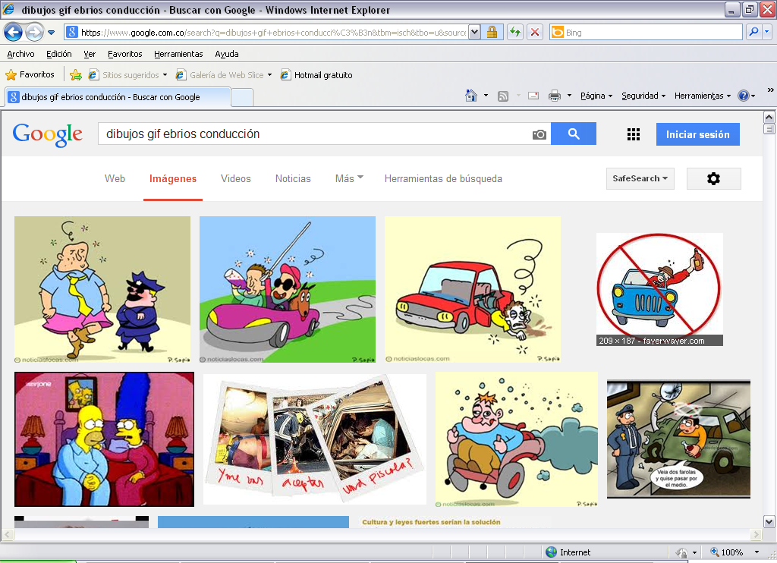

TRANSVELASQUEZ S.A

¡CONSECUENCIAS DEL CONSUMO DE ALCOHOL!

¿Cuáles son los aspectos más relevantes que afectan al individuo cuando consume alcohol?

Es común que en los medios de comunicación veamos constantemente campañas educativas sobre las consecuencias del consumo del alcohol. ¿Cuáles son los aspectos más relevantes que afectan al individuo cuando consume alcohol?
Cuando una persona ingiere alcohol, el sistema nervioso central se adormece. En algunas personas la reacción en un principio es la estimulación, pero a medida que sigue el consumo, la persona tiende a padecer un efecto tranquilizante.
Al principio, el alcohol afecta las áreas del pensamiento, emociones y juicios. En volúmenes mayores, dificulta el habla y la coordinación muscular.

No sobra recordar que el consumo excesivo de alcohol puede producir diversos efectos nocivos en el cerebro y el sistema nervioso, también puede dañar gravemente el hígado, páncreas y sistema cardiovascular.
El alcohol además de ser un compañero de fiesta es un enemigo para nuestra salud cuando se consume en exceso. Consumir alcohol no es malo. Lo malo es el abuso que hagamos de éste.
Tenga presente las recomendaciones frente al consumo de licores en estas fiestas decembrinas. Entregue las llaves de su carro si va a conducir, no abuse del consumo del mismo en las reuniones y fiestas familiares. De esta forma podremos pasar una navidad muy feliz en compañía de nuestra familia y amigos.

Para los conductores, es fundamental que nunca bajo ninguna circunstancia se consuma alcohol, pues está en juego su vida y la de los transeúntes, así como la responsabilidad de su trabajo.

Tomado de www.arp.com.co

Elaboró

Patricia Narvaez
Coordinadora del sistema

